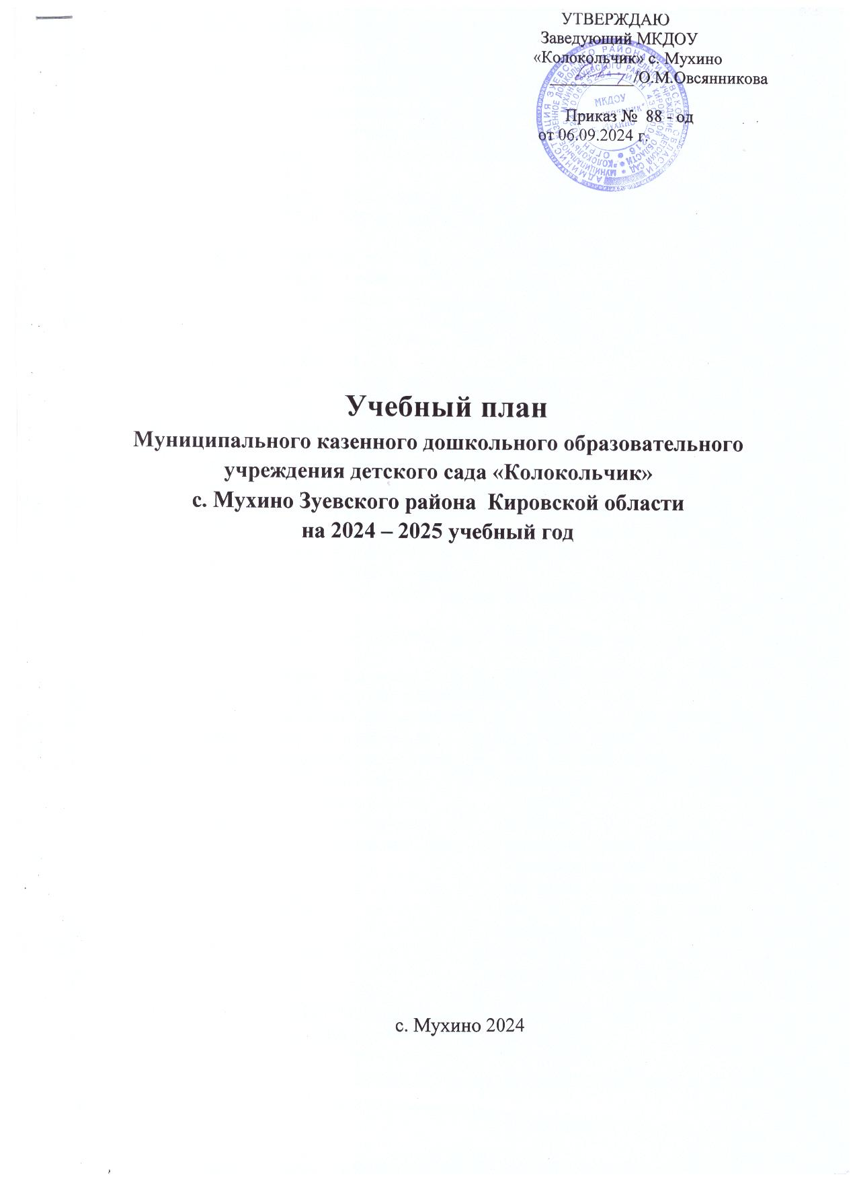

УТВЕРЖДАЮ

Заведующий МКДОУ

«Колокольчик» с. Мухино

__________/О.М.Овсянникова

Приказ № 88 - од

от 06.09.2024 г.

**Учебный план Муниципального казенного дошкольного образовательного учреждения детского сада «Колокольчик»**

**с. Мухино Зуевского района Кировской области**

**на 2024 – 2025 учебный год**

с. Мухино 2024

**Пояснительная записка**

Учебный план Муниципального казенного дошкольного образовательного учреждения детского сада «Колокольчик» с. Мухино Зуевского района Кировской области, реализующего образовательную программу дошкольного образования на 2024 – 2025 учебный год разработан в соответствии с:

- Федеральным законом «Об образовании в Российской Федерации» (от 29.12.2012 №273-ФЗ) - Федеральным государственным образовательным стандартом дошкольного образования (Приказ Министерства образования и науки РФ от 17.10.2013г № 1155);

- Законом Кировской области «Об образовании в Кировской области» от 14.10.2013г. № 320-ЗО с изменениями и дополнениями;

- Санитарно- эпидемиологическими требованиями к организациям воспитания и обучения, отдыха и оздоровления детей и молодежи (Постановление Главного государственного санитарного врача РФ от 28.09.2020 г. № 28 «Об утверждении санитарных правил СП 2.4.3648-20);

- Санитарно- эпидемиологическими требованиями к организациям воспитания и обучения, отдыха и оздоровления детей и молодежи (Постановление Главного государственного санитарного врача РФ от 28.01.2021 г. № 2 «Об утверждении санитарных правил и норм СанПин 1.2.3685-21 «Гигиенические нормативы и требования к обеспечению безопасности и (или) безвредности для человека факторов среды обитания»);

- Письмом Министерства образования и науки РФ от 14.03.2000 г. 65/23-16 «О гигиенических требованиях к максимальной нагрузке на детей дошкольного возраста в организованных формах обучения»;

- Уставом МКДОУ «Колокольчик» с. Мухино;

--Лицензией на осуществление образовательной деятельности МКДОУ «Колокольчик» с. Мухино;

- Положением о режиме занятий воспитанников МКДОУ «Колокольчик» с. Мухино

- образовательной программой дошкольного образования МКДОУ «Колокольчик» с. Мухино и иными нормативными правовыми актами.

Учебный план включает совокупность образовательных областей, которые обеспечивают разностороннее развитие детей с учетом их возрастных и индивидуальных особенностей по основным направлениям

|  |  |  |
| --- | --- | --- |
| Образовательные области | Виды детской деятельности | Образовательная деятельность (занятия) |
| Познавательное развитие | Познавательно-исследовательская | Действия с предметами/конструирование из строительного материала. Развитие математических представлений.  Познание предметного и социального мира, освоение безопасного поведения. Знакомство с природой. |
| Речевое развитие | Коммуникативная. Восприятие художественной литературы и фольклора.  Развитие речи. | Восприятие художественной литературы.  Развитие речи  Овладение основами первоначальной грамотности. |
| Художественно-эстетическое развитие | Изобразительная.  Конструктивно-модельная. Музыкальная. | Рисование.  Лепка. Аппликация.  Конструирование из различного материала (художественный труд).  Музыка. |
| Физическое развитие | двигательная | Физическая культура |
| Социально-коммуникативная | Игровая. Коммуникативная. Самообслуживание и элементарный бытовой труд |  |

Образовательная деятельность осуществляется с детьми в ДОО в соответствии с расписанием образовательной деятельности, утвержденным заведующим.

Для детей раннего возраста (1- 3 лет) образовательная деятельность (игры и предметная деятельность, общение, восприятие сказок, стихов, музыки, развитие движений, экспериментирование с материалами и веществами) не превышает 10 минут.

Продолжительность образовательной деятельности составляет:

для детей от 3 до 4 лет – не более 15 минут;

для детей от 4 до 5 лет – не более 20 минут;

для детей от 5 до 6 лет – не более 25 минут;

для детей от 6 до 7 лет – не более 30 минут.

Образовательная деятельность с детьми старшего дошкольного возраста может осуществляться во второй половине дня после дневного сна.

Продолжительность дневной суммарной образовательной нагрузки составляет в

- группах раннего возраста не более 20 минут;

- во младшей группе не более 30 минут;

- в средней группе не более 40 минут;

- в старшей группе не более 50 минут или 75 минут при организации 1 занятия после дневного сна;

- в подготовительной группе не более 90 минут.

В середине времени, отведенного на образовательную деятельность статического характера, проводится физкультминутка. Перерывы между периодами образовательной деятельности не менее 10 минут.

Образовательная деятельность с детьми старшего дошкольного возраста может осуществляться во второй половине дня, после дневного сна, но не чаще 2-3 раза в неделю. Её продолжительность не более 25- 30 минут в день.

Образовательная деятельность физкультурно – оздоровительного и эстетического цикла занимает не менее 50 % общего времени, отведенного на образовательную деятельность.

Образовательная деятельность, требующая повышенной познавательной активности и умственного напряжения детей, проводится в первую половину дня и в дни наиболее высокой работоспособности детей (вторник, среда, четверг) и сочетается с образовательной деятельностью, направленной на физическое и художественно-эстетическое развитие детей (для профилактики утомления детей).

Расписание образовательной деятельности составляется с учетом дневной и недельной умственной работоспособности воспитанников.

Образовательная деятельность по развитию движений в группе раннего возраста организуется 2 раза в неделю.

Образовательная деятельность по физическому развитию детей от 3 до 7 лет организуется 3 раза в неделю .

Ее длительность зависит от возраста детей и составляет:

- в средней группе - 20 минут;

- в старшей группе - 25 минут;

- в подготовительной группе - 30 минут.

Отношение времени, затраченного на выполнение физических упражнений к общему времени занятий физической культурой составляет не менее 70%.

Один раз в неделю образовательная деятельность по физическому развитию детей организуется на открытом воздухе (двигательная деятельность на спортивной площадке), при наличии у детей спортивной одежды, соответствующей погодным условиям и отсутствии у детей медицинских противопоказаний. В теплое время года при благоприятных метеорологических условиях образовательная деятельность по физическому развитию организуется на открытом воздухе.

Закаливание детей включает комплекс мероприятий: аэрация помещений, правильно организованная прогулка, физические упражнения, проводимые в легкой спортивной одежде в помещении и на открытом воздухе, умывание прохладной водой, воздушные и водные и солнечные процедуры. Закаливание организуется с учетом основных гигиенических принципов: постепенность, систематичность, комплексность и учет индивидуальных особенностей ребенка дифференцированно в зависимости от возраста и здоровья детей.

Образовательная деятельность по сенсорному развитию организуется с детьми раннего возраста. Со 2 младшей группы сенсорное развитие заменяется развитием математических представлений.

Художественный труд (конструирование из различных материалов: бумага, природный, бросовый) вводится со старшей группы и чередуется с аппликацией (через неделю).

Педагоги вправе самостоятельно корректировать ежедневный объем

образовательной нагрузки при планировании работы по реализации Образовательной программы дошкольного образования Муниципального казенного дошкольного образовательного учреждения детского сада «Колокольчик» с. Мухино Зуевского района Кировской области в пределах максимально допустимого объема образовательной нагрузки и требований к ней, установленных Федеральным государственным образовательным стандартом дошкольного образования и действующими санитарно - эпидемиологическими правилами и нормативами.

**Учебный план в группе раннего возраста**

|  |  |  |
| --- | --- | --- |
| **Направления развития детей и виды деятельности** | **Возрастная группа/ /длительность ОД** | |
| 1 младшая группа (10 мин.) | |
| В неделю | В год |
| **Художественно-эстетическое развитие** | **4** | **136** |
| Приобщение к музыкальной  культуре | 2 | 68 |
| Изобразительная деятельность | 2 |  |
| Рисование | 1 | 34 |
| Лепка | 1 | 34 |
| **Физическое развитие** | **2** | **68** |
| Двигательная деятельность в группе  (в зале) | 2 | 68 |
| **Речевое развитие** | **1** | **34** |
| Развитие речи | 1 | 34 |
| Восприятие художественной  литературы |
| **Познавательное развитие**  (Предметная деятельность) | **3** | **102** |
| Познание окружающего мира | 1 | 34 |
| Действия с предметами направленные на развитие  познавательной активности | - | - |
| Действия с предметами | 1 | 34 |
| Конструирование /игры с конструкторами | 1 | 34 |
| **Образовательная нагрузка** | **10** | **340** |
| 100мин |  |

**Учебный план в группах дошкольного возраста**

|  |  |  |  |  |  |  |  |  |
| --- | --- | --- | --- | --- | --- | --- | --- | --- |
| **Виды детской деятельности** | **Возрастная группа/ /длительность НОД** | | | | | | | |
| младшая группа  (15 мин.) | | Средняя группа  (20 мин.) | | Старшая группа (25 мин.) | | Подготовительная группа (30 мин.) | |
| В неделю | В год | В неделю | В год | В неделю | В год | В неделю | В год |
| **Музыкальная** | **2** | **68** | **2** | **68** | **2** | **68** | **2** | **68** |
| **Двигательная** | **2** | **68** | **3** | **102** | **3** | **102** | **3** | **102** |
| в зале (группе) | 2 | 68 | 2 | 68 | 2 | 68 | 2 | 68 |
| на спортплощадке  /улице/ | - | - | 1 | 34 | 1 | 34 | 1 | 34 |
| **Изобразительная**  (продуктивная) | **2+1**через  неделю | **85** | **2** | **68** | **3** | **102** | **3** | **102** |
| Рисование | 1 через неделю | 17 | 1 через неделю | 17 | 1 | 34 | 1 | 34 |
| Лепка | 1 | 34 | 1 через неделю | 17 | 1 | 34 | 1 | 34 |
| Аппликация | 1через неделю | 17 | 1 через неделю | 17 | 1 через неделю | 17 | 1 через неделю | 17 |
| Конструирование | 1через неделю | 17 | 1 через неделю | 17 | 1 через неделю | 17 | 1 через неделю | 17 |
| **Коммуникативная** | **2** | **68** | **2** | **68** | **4** | **136** | **3** | **136** |
| Развитие речи | 1 | 34 | 1 | 34 | 1 | 34 | 1 | 34 |
| Восприятие  художественной литературы | 1 | 34 | 1 через неделю | 17 | 1 | 34 | 1через неделю | 17 |
| Обучение основам грамоты/  и подготовка руки к письму | - | - | 1 через неделю | 17 | 1 | 34 | 1  через неделю | 51 |
| - | - | - | - | 1 через неделю | 17 | 1 через неделю | 17 |
| ОБЖ | - | - | - | - | 1 через неделю | 17 | 1 через неделю | 17 |
| **Познавательно- исследовательская** | **1+1**через неделю | **51** | **2** | **68** | **3** | **102** | **4** | **102** |
| Развитие математических представлений | 1через неделю | 17 | 1через неделю | 17 | 1 | 34 | 2 | 34 |
| Знакомство с природой | - | - | 1 через неделю | 17 | 1 | 34 | 1 | 34 |
| Познание  окружающего мира | 1 | 34 | 1 | 34 | 1 | 34 | 1 | 34 |
|  |  |  |  |  |  |  |  |  |
| **Образовательная нагрузка** | **10** | **340** | **11** | **363** | **15** | **510** | **15** | **510** |
| 150 мин |  | 220 мин |  | 375 мин |  | 450 мин |  |